【今天主題】
新約的雲彩—巴拿巴
經文：希伯來書十二1
「我們既有這許多的見證人，如同雲彩圍著我們，就當放下各樣的重擔，脫去容易纏累我們的罪，存心忍耐，奔那擺在我們前頭的路程。」
一、他是一個充滿愛的弟兄：
「有一個利未人，生在居比路，名叫約瑟，使徒稱他為巴拿巴。（巴拿巴繙出來、就是勸慰子。）」（使徒行傳四36）
二、他是一個喜歡過教會生活的弟兄：
「他有田地，也賣了，把價銀拿來，放在使徒腳前。」（使徒行傳四37）
三、他是一個懂得接納﹙接待﹚人的弟兄：

「掃羅到了耶路撒冷，想與門徒結交，他們卻都怕他，不信他是門徒。惟有巴拿巴接待他，領去見使徒，把他在路上怎麼看見主，主怎麼向他說話，他在大馬色，怎麼奉耶穌的名放膽傳道，都述說出來。於是掃羅在耶路撒冷，和門徒出入來往。」（使徒行傳九26-28）
四、他是一個常被聖靈充滿的弟兄：
「那些因司提反的事遭患難四散的門徒，直走到腓尼基和居比路，並安提阿，他們不向別人講道，只向猶太人講。但內中有居比路和古利奈人，他們到了安提阿，也向希利尼人傳講主耶穌。〔有古卷作也向說希利尼話的猶太人傳講主耶穌〕。主與他們同在，信而歸主的人就很多了。這風聲傳到耶路撒冷教會人的耳中，他們就打發巴拿巴出去，走到安提阿為止．他到了那裏，看見神所賜的恩就歡喜，勸勉眾人，立定心志，恆久靠主。這巴拿巴原是個好人，被聖靈充滿，大有信心。於是有許多人歸服了主。」（使徒行傳十一19-24）
五、他是一個心裡常關心弟兄且會去尋找他們的弟兄：
「他又往大數去找掃羅。」（使徒行傳十一25）
六、他是一個會成全人的弟兄：如何成全人？帶領人過教會生活並參與教會服事。
「找著了，就帶他到安提阿去。他們足有一年的工夫和教會一同聚集，教訓了許多人。門徒稱為基督徒，是從安提阿起首。當那些日子，有幾位先知從耶路撒冷下到安提阿。內中有一位，名叫亞迦布，站起來，藉著聖靈，指明天下將有大饑荒，這事到革老丟年間果然有了。於是門徒定意，照各人的力量捐錢，送去供給住在猶太的弟兄。他們就這樣行，把捐項託巴拿巴和掃羅，送到眾長老那。」（使徒行傳 十一26-30）
七、他為教會事奉立下良好典範的弟兄：
「過了些日子，保羅對巴拿巴說：我們可以回到從前宣傳主道的各城，看望弟兄們景況如何。巴拿巴有意，要帶稱呼馬可的約翰同去；但保羅，因為馬可從前在旁非利亞離開他們，不和他們同去作工，就以為不可帶他去。於是二人起了爭論、甚至彼此分開．巴拿巴帶著馬可、坐船往居比路去。保羅揀選了西拉、也出去、蒙弟兄們把他交於主的恩中。他就走遍利亞、基利家、堅固眾教會。」（使徒行傳十五36-41）
【同工會】今天(7/11)下午1:45舉行七月份同工會，敬請長老、執事、各團契（或事工）同工及關心教會的弟兄姊妹參加。

【樂芙特攻隊】~~LOVE
2010台北基督徒聚會處
--大專團契服務隊

總召：左盛元弟兄
今年8月19~22日，「中學生團契」與「大專團契」同工，將前往「桃園縣龍潭基督徒聚會處」，為當地小學生及主日學兒童，舉辦為期三天的福音營會。營會內容包含詩歌敬拜、救恩信息、大地體驗活動等，並且與龍潭聚會處同工合作，希望藉由營會，將福音帶進龍潭地區的家庭裡。同時，也期望藉由營會，提升台北聚會處學生服事的動力，復興教會內青少年的事工。
在教會裡面，專為中學生們而舉辦的服事機會比較少，能夠走出教會，向同年齡學生們傳福音的機會也不多，讓平常在教會裡所學的造就，沒有實際應用的情況。
桃園縣龍潭鄉的居民，絕大部分是以民間信仰為主，廟宇、土地公等民間宗教非常盛行。當地的學童，如果從小沒有接觸福音或救恩，很容易就被那惡者所限制。所以需要基督的福音，進入龍潭民眾們的生活，也同時進入當地學童的生命之中。
因此，今年度大專團契同工們有這個負擔，發起本次福音營的活動，希望藉由此次營會，讓教會的中學生們，有實際深度參與服事的機會，從中更加體認到服事的喜樂和意義，進而對於信仰建立堅定的信心和正確的價值觀。
這不只是中學團契和大專生團契的事，更希望全教會弟兄姊妹都能支持這次的學生工作，不論您有沒有參與在活動當中，我們都很需要各位的幫助。
您可以在禱告中為了學生工作守望，不論是營會的順利進行、當地學童的報名狀況、營會裡每個人的人身安全、同工們的心態預備，都需要您的守望，並發揮代禱的力量。
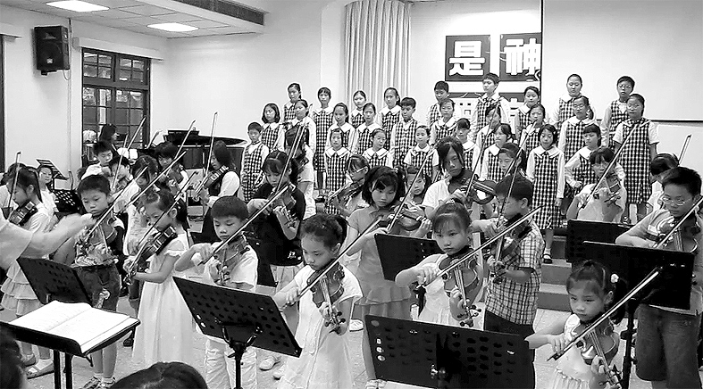
您也可以為這次營會奉獻。如果您有這個感動，為了這次福音營的活動奉獻，請在奉獻時在「奉獻袋」上註明為「中學生團契奉獻」。不用太多額度，只要幾百元，對整個營會都很有幫助，我們會很感謝您的支持。
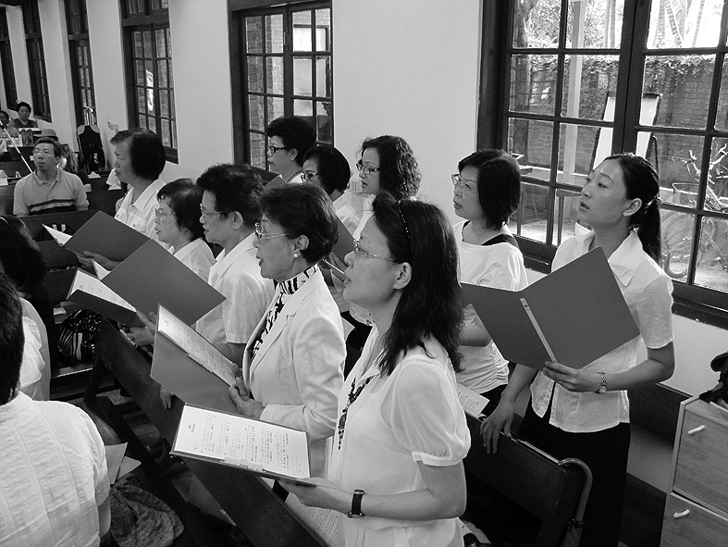
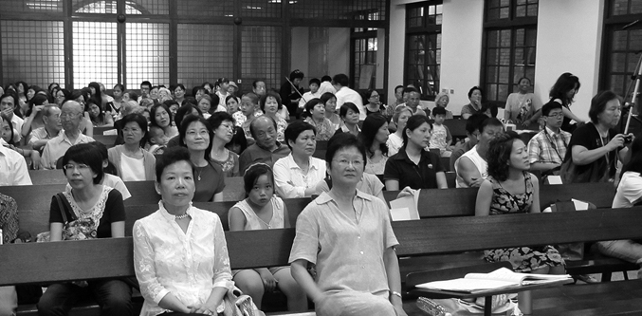
最重要的，如果您家裡剛好有中學生，也希望您鼓勵學生參與！特別是在暑假期間，相信學生有很多來自學校的壓力；暑期課業輔導、補習班…課業很容易變成學生推辭參與服事的理由，但是，學生時代中青春洋溢、生命充滿活力的暑假時間，難道就僅僅在書堆中度過嗎？少一個周末的讀書時間，並不會讓人從第一志願掉到第二志願，服事不是「以後再說，等考完聯考再說」的事，應該是要從「現在」就開始做起的。
2010年，中學/大專團契龍潭福音營，需要您的支持！
本週各項聚會
今日 09:30 兒童主日學
10:00 中學生團契
11:00 慕道班 呂允仁弟兄
11:00 初信造就班 蔣震彥弟兄
15:00 造就聚會 劉戈凡弟兄
永生神是萬人的救主
提摩太前書四10
週二 07:00 晨更聚會 史振孝弟兄
士師記十一
19:30 英文查經班
週三 19:30 交通禱告會 蕭本源弟兄
週四 15:00 姊妹聚會 靳黛姊妹
週六 19:00 愛的團契 聯合聚會
19:00 社青團契 范大陵弟兄
19:00 大專團契 范大陵弟兄
姊妹會【福音音樂會】剪影
「萬民哪，你們當稱頌我們的神，使人得聽讚美他的聲音。」（詩篇六十六8）
佳音兒童合唱團/管絃樂團 演出

姐妹詩班

會眾熱情參與
臺北市基督徒聚會處 第2131期2010.07.11
教會網站：http://www.taipeiassembly.org
主日上午 主日下午 下週主日上午 下週主日下午
聚會時間： 9時45分 3時正 9時45分 3時正
司 會： 李一華弟兄 林 強弟兄
領 詩： 賴大隨弟兄 劉戈凡弟兄 彭書睿弟兄 陳柏嘉弟兄
司 琴： 王清清姊妹 王清清姊妹 陳孜祈姊妹 王清清姊妹
講 道： 劉介磐弟兄 劉戈凡弟兄 唐 華弟兄 陳柏嘉弟兄
本週題目： 新約的雲彩—巴拿巴 下週題目： 少年大衛
本週經文： 希伯來書十二1 下週經文： 撒母耳記上十七26~50
上午招待： 吳瑞碧姊妹 下週招待：張福台弟兄 孫曉真姊妹
許家蓁姊妹 吳純紹姊妹 施兆利姊妹 黃凱意姊妹
臺北市中正區100南海路39號。電話（02）23710952傳真（02）23113751

總要趁著還有今日，天天彼此相勸，
免得你們中間有人被罪迷惑，心裡就剛硬了。
我們若將起初確實的信心堅持到底，就在基督裡有分了。 希伯來書三13~14

